ЛЕКЦИЯ 8

Технология получения порошков диоксида урана

Получение UO₂ через аммонийуранилтрикарбонат (АУК-процесс)

Трикарбонатоуранилат аммония (NH₄[UO₂(С0₃)₃]) или аммонийуранилтрикарбонат (АУК) является хорошим исходным соединением для получения порошков UO₂ керамического сорта. Они получаются по более простой схеме, чем через полиуранат аммония и с более стабильными свойствами. Гидролиз UF₆ и осаждение урана в виде аммонийуранилкарбоната осуществляется в одном аппарате. Этот процесс описывается следующей реакцией:
UF₆+5H₂O+10NH₃+3CO₂⇒(NH₄)₄[UO₂(CO₃)₃]+ 6NH₄F
Процесс может быть осуществлен в периодическом или непрерывном исполнении. В отличие от АДУ — процесса, качество осадка АУК мало зависит от кислотности раствора, хотя по техническим соображениям во избежание вспенивания при повышении температуры рН раствора стремятся поддерживать в узком диапазоне (7,8-8,6).
Кристаллы АУК значительно крупнее кристаллов полиураната аммония (10-40 мкм), а их удельная площадь поверхности мала и составляет около 0,2 м2/г, т.е. во много раз меньше, чем у полиураната аммония.
Керамические свойства получаемых порошков UO₂ во многом определяются режимами термического разложения АУК и восстановления промежуточных продуктов разложения до UO₂. Конечным продуктом при прокалке в водороде является диоксид:
(NH₄)₄[UO₂(CO₃)₃]+H₂ ⇒4NH₃+3CO₂+3H₂O+ UO₂
Свежеприготовленный и не пассивированный стехиометричный UO₂ легко окисляется на воздухе, что затрудняет обращение с ним. Для стабилизации рекомендуется обрабатывать его воздушно-паровой смесью. При этом кислородный коэффициент повышается до 2,05-2,15 и UO₂ становится более устойчивым к окислению. В отличие от АДУ-процесса, АУК-процесс обладает хорошими аффинажными возможностями. Поэтому порошки UO₂, получаемые по этой технологии, по целому ряду примесей чище порошков, получаемых по АДУ-процессу. Порошки имеют развитую поверхность в интервале 3 — 6,5 м²/г, обладают высокой текучестью (3 — 8) г/с. Важным достоинством является то, что таблетки из порошков АУК можно прессовать без пластификатора.
Использование порошков без предварительной подготовки и связки позволяет получать таблетки на нижнем пределе допустимой плотности (10,4 г/см³). Для получения таблеток с большей плотностью необходимо проводить измельчение порошков в мельницах (рис.1). После этой операции, вследствие потери текучести, необходима операция специальной подготовки порошков.
Рис.1. Влияние измельчения порошков на плотность спеченных таблеток:
● — S=5,17 м²/г, — S=5,84 м²/г

Технологическая схема получения порошков через АУК показана на рис.2.
Рис.2. Технологическая схема получения порошков через АУК — процесс

Получение UO₂ пирогидролизом UF₆ в печах кипящего слоя

Водные процессы переработки UF₆ обеспечивают получение порошков UO₂ керамического сорта с заданными свойствами. Вместе с тем на протяжении многих лет в разных странах изучаются, разрабатываются и широко используются так называемые сухие или газовые методы получения порошков диоксида урана. Суть их заключается в обработке UF₆ в газообразной фазе газообразными реагентами, в результате чего образуются твердые промежуточные продукты, конвертируемые далее в UO₂. Привлекательность этих способов заключается в относительной простоте процессов, отсутствии больших объемов жидких радиоактивных отходов, сравнительно небольшом расходе реагентов, достаточно полной утилизации фтора, менее жестких требованиях обеспечения ядерной безопасности, поскольку на всех стадиях технологического процесса в продуктах содержится небольшое количество влаги. К недостаткам этих способов относится образование большого количества радиоактивных аэрозолей, более трудный подбор коррозионностойких материалов. Это способы не пригодны для переработки различных отходов, образующихся в производстве UO₂ и бракованных таблеток.
В газовых методах восстановительный гидролиз UF₆ с получением UO₂ проводят при повышенных температурах (200 — 700 ⁰C), поэтому правильнее эти процессы называть пирогидролизом. Процесс осуществляется с использованием водорода и паров воды.
Конверсия UF₆ в UO₂ может протекать с образованием нескольких промежуточных соединений. В результате собственно пирогидролиза Ш6 образуется уранилфторид, который затем водородом восстанавливается до диоксида:

UF₆+2H₂O→ UO₂F₂ +4HF
UO₂F₂+H₂→ UO₂+2HF

Возможно образование и других промежуточных соединений, например, UO₃:
UO₂F₂+H₂O→ UO₃+2HF
UO₃+H₂→ UO₂+ H₂O
Во всех случаях суммарная реакция одинакова:
UF₆+2H₂O+H₂→ UO₂+6HF
Содержание фтора в диоксиде после восстановления UO₂F₂ водородом зависит от времени и температуры (рис.3).
Рис.3. Зависимость содержания фтора от температуры и времени восстановления

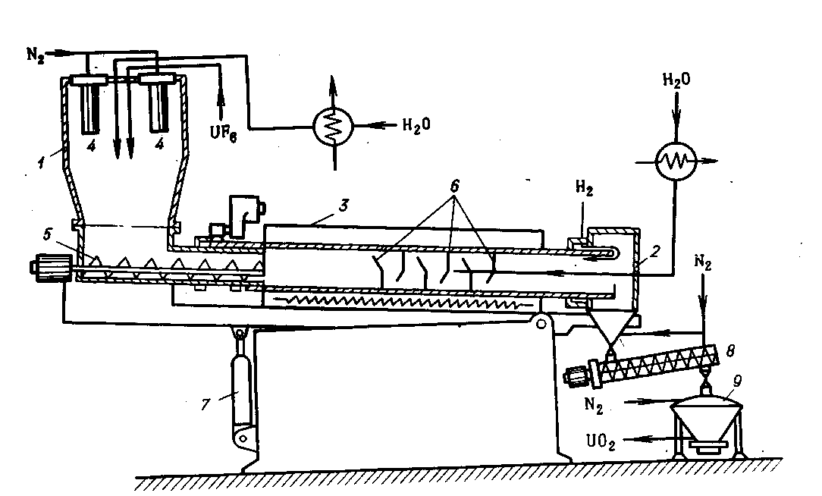
Рис.4. Схема трубчатого вращающегося реактора для конверсии UF₆ в UО₂ :
I - головная камера; 2 - разгрузочная камера; 3 - вращающаяся обогреваемая реторта; 4 - фильтры; 5 - шнек для подачи продуктов в печь; 6 - отражательные перегородки; 7 – разгрузочная камера; 8 – разгрузочный шнек, 9 - бункер

В головной камере имеются сопла для подачи UF₆ и перегретого водяного пара. В донной части головной камеры имеется шнек 2, служащий для подачи образующегося уранилфторида в первую реакционную зону печи. В реторте имеются отражательные перегородки, препятствующие обратному поступлению образующегося UF в разгрузочную камеру. Они также способствуют перемешиванию продукта и тем самым улучшают массообмен в реакторе. Перегретый водяной пар и UF₆ через сопла поступают в верхнюю часть головной камеры, температура на стенках которой поддерживается на уровне 250 — 300 ⁰C. Избыток водяного пара составляет около 100 %. Для предотвращения забивания инжекционных сопел и для обдувки фильтров в верхнюю часть камеры подают инертный газ. За счет экзотермического эффекта реакции гидролиза UF₆ температура газопылевой смеси повышается до 850 — 900 ⁰C. Объем камеры сравнительно большой и в несколько раз превышает объем печи. Это сделано для увеличения времени нахождения в ней продуктов и образования более крупных частиц UO₂F₂, которые легче выделить из газового потока. Газовый поток, содержащий мелкую пыль, пропускают через циклоны и металлические фильтры, а образующийся UO₂F₂ оседает на дно головной камеры и с помощью шнека 2 перемещается во вращающуюся реторту. Реторта, в которой осуществляется противоток твердой и газообразной фаз, имеет две температурные зоны. Каждая зона имеет свой нагреватель. В первой зоне, куда поступает UO₂F₂, поддерживается температура в пределах 600 — 760 ⁰C. Сюда же противотоком подается водород. В этой зоне и осуществляется в основном конверсия UO₂F₂ в оксиды урана. Их состав зависит от температуры в этой зоне печи и расхода восстановителя. Из первой зоны оксиды поступают во вторую, температура в которой поддерживается в пределах 640 — 800 ⁰C. Здесь происходит довосстановление и глубокое обесфторивание UO₂. Превращение UO₂F₂ в UO₂ сопровождается уменьшением удельной площади поверхности порошков с 5 — 6 до 2 — 2,5 м²/г. Время пребывания твердых продуктов в печи (до 5 ч) зависит от ее наклона, который регулируют подъемником 1. Готовый продукт с помощью шнека 8 подается в разгрузочный бункер 9.
Получаемые в этом процессе первичные порошки UO₂ имеют дендритную структуру с хорошо разветвленной поверхностью (удельная площадь поверхности 5 — 6 м²/г). При обесфторивании в трубчатой печи в условиях высоких температур и при постоянном окатывании происходит сфероидизация частиц порошка, сопровождающаяся значительным уменьшением удельной поверхности порошка.

Получение UO₂ пирогидролизом UF₆ в пламенном реакторе

Термодинамический анализ реакции взаимодействия UF₆ с парами воды и водородом показывает, что UF₆ может быть превращен непосредственно в UO₂ в кислородно-водородном пламени. Успешному осуществлению этого процесса способствует высокая температура, низкое давление и избыток водорода и паров воды. Эта предпосылка и явилась основой изучения и разработки процесса конверсии UF₆ в UO₂ в пламенных аппаратах. Химизм суммарного процесса здесь такой же, как и в других газовых способах конверсии UF₆:
UF₆+2H₂O+H₂→ UO₂+6HF

Однако в этом случае образуется ряд промежуточных соединений:
UF₆+2H₂O→ UO₂F₂+4HF
UF₆+H₂O →UO₃+2HF
3UO₂+ O₂→ U₃O₈
Возможно образование других промежуточных соединений. Изменяя условия проведения процесса, можно в той или иной степени подавлять какую-то из этих реакций, но полностью исключить присутствие в готовой продукции фторсодержащих соединений не удается. Таким образом, осуществить в промышленных условиях одностадийный процесс конверсии UF₆ в UO₂ в газопламенном аппарате с получением кондиционных порошков UO₂ керамического сорта не удалось. В получаемом диоксиде урана обнаруживаются в разных количествах практически все указанные выше промежуточные соединения. В зависимости от условий проведения процесса содержание фтора в таком продукте колеблется от 3-4 до 15 %. Обесфторивание продукта до требуемых пределов может быть осуществлено во вращающейся печи в атмосфере водорода в присутствии паров воды при температуре 800 —1000 ^{о}С. Так возник двухстадийный газопламенный способ конверсии UF₆ в UO₂.
Рис.5. Головная часть пламенного реактора

Разработано много вариантов аппаратурного оформления процесса. Схематический чертеж одного из вариантов головной части пламенного реактора приведен на рис. 5.
Пламенный реактор представляет собой вертикальную трубу, в верхней части которой смонтирована горелка, служащая для подачи в реактор смеси UF₆ с водородом и кислородом или воздухом. Смесь UF₆ и кислорода (или воздуха) поступает в реакционную зону по трубам, расположенным по окружности реактора. Водород подают по внешнему кольцевому каналу.
Важным условием успешной работы реактора является предотвращение преждевременного смешения компонентов пламени. В противном случае реакция может начаться вблизи от выходного сечения трубок, служащих для подачи реагентов, что неизбежно приведет к их закупорке и аварийной остановке реактора. С целью разделения основных компонентов пламени в межтрубное пространство подают защитный газ (азот), который, проходя по кольцевому зазору вокруг газоподводящих трубок, создает зону, обедненную основными компонентами пламени.
Сравнительные характеристики порошков, полученных по разным технологиям представлены в табл.1.
Таблица 1
Сравнительные характеристики порошков, полученных по разным технологиям
Параметр | АДУ-процесс | АУК-процесс | Сухая конверсия
Удельная поверхность, м²/г | 2,5 — 6 | 3,6 — 6 | 2,1 — 3
Насыпная плотность, г/см³ | 1,5 — 2 | 2 — 2,3 | 0,7 — 1
Плотность утряски, г/см³ | 2,4 — 2,8 | 2,6 — 3 | 1,5 — 1,9
Текучесть | Нетекучие | Текучие | Текучие
Отношение O/U | 2,03 — 2,17 | 2,06 — 2,16 | 2,5 — 2,12
Содержание примесей ppm
Фтор | 30 — 50 | 30 — 70 | До 100
Углерод | 40 — 200 | 120 | 40
Железо | До 70 | 10 — 20 | 10 — 50
Хром | 40 | 3 | 20
Никель | 40 | 10 | 7
Марганец | 5 | 1 | 2
Ванадий | 10 | 10 | 1

